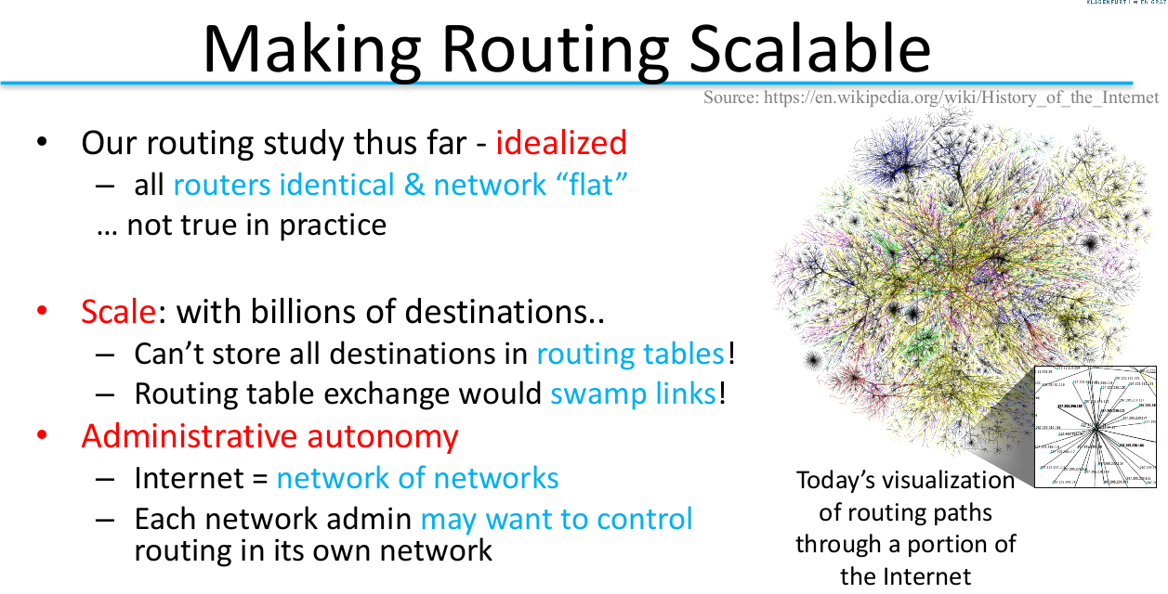
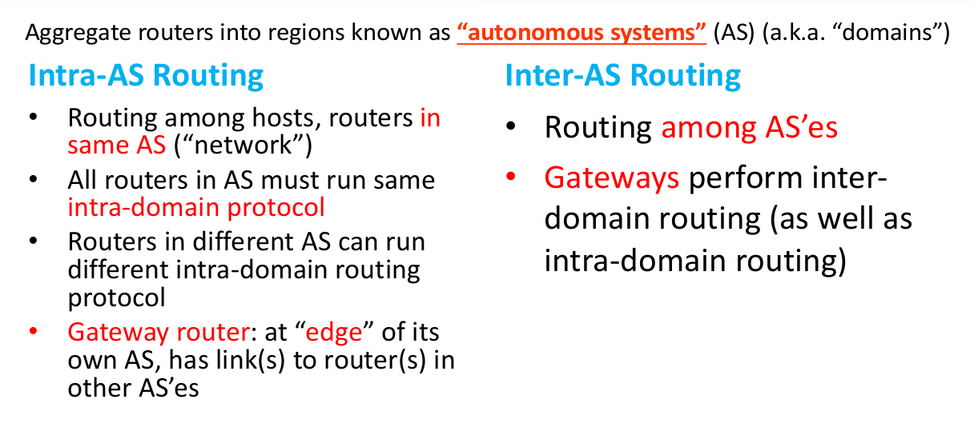
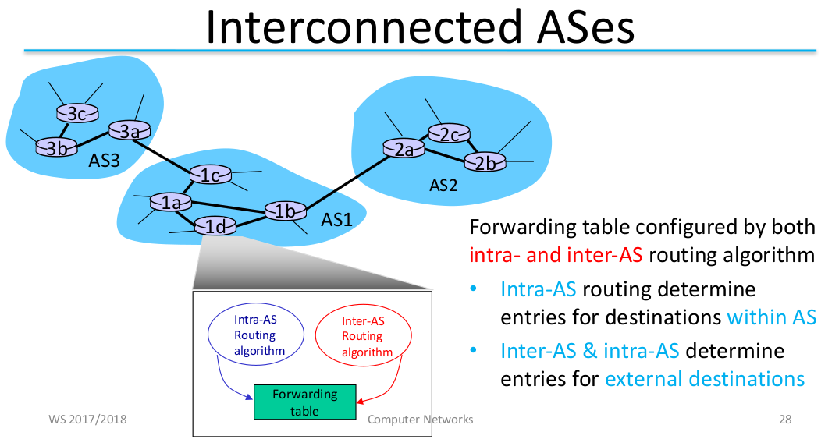
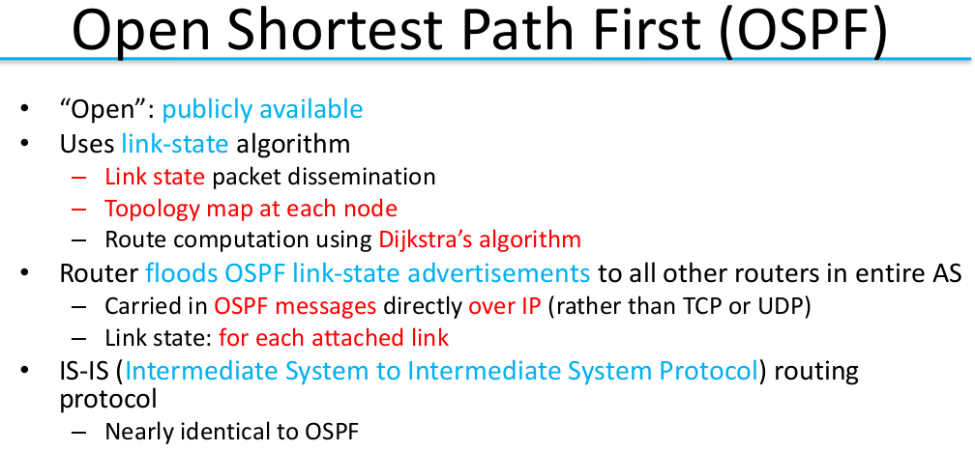
Achievable via:

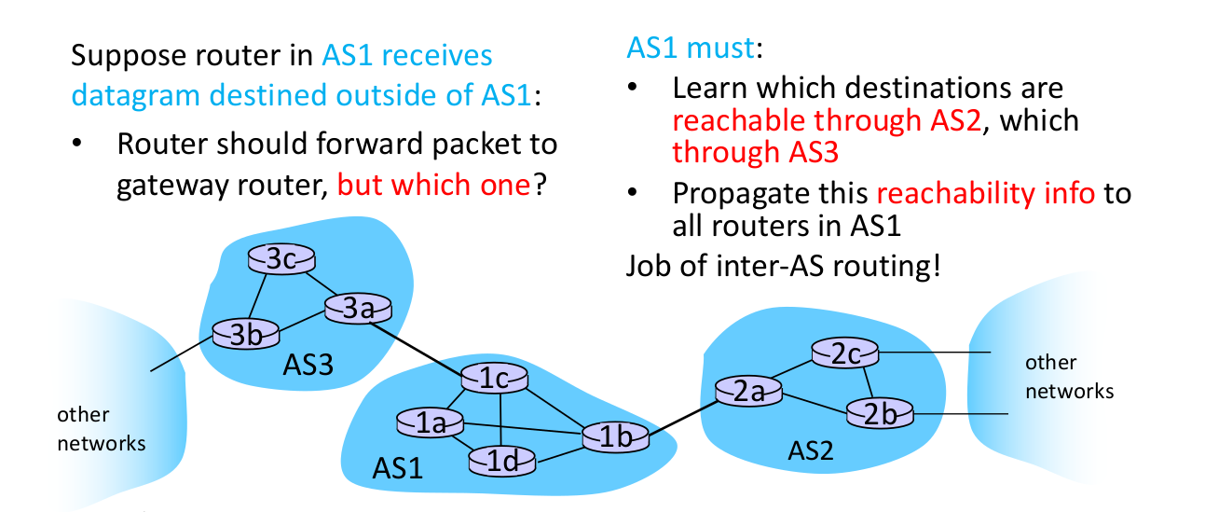
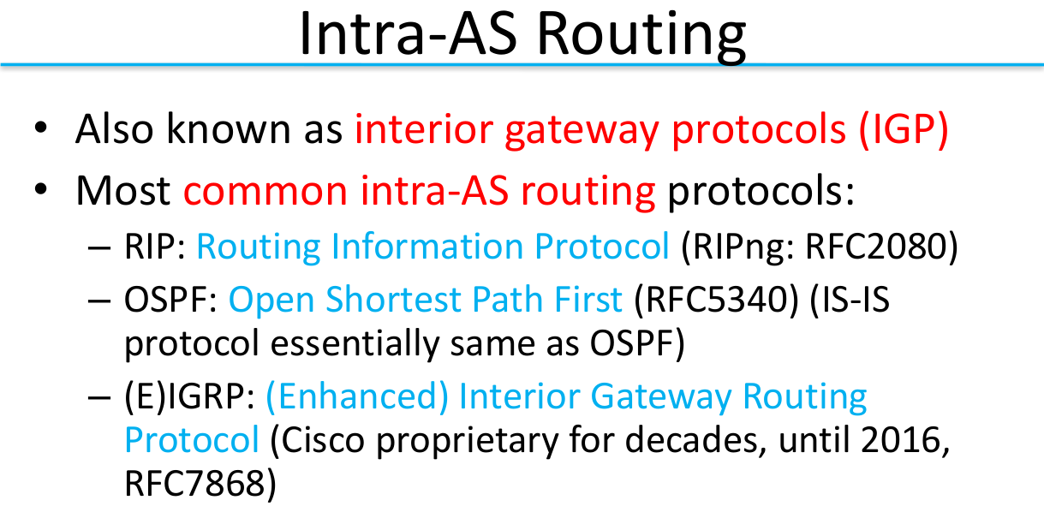
‘Gatewayrouter’ verbinden zwischen 2 Autonomen Systems wobei jeder Router Einfluss auf forwarding table hat.
→ Schickt 1d zu 2a: Siehe Forwarding Tabelle und sende durch – Das Intra-AS behandelt das Senden von 1d zu 1b:

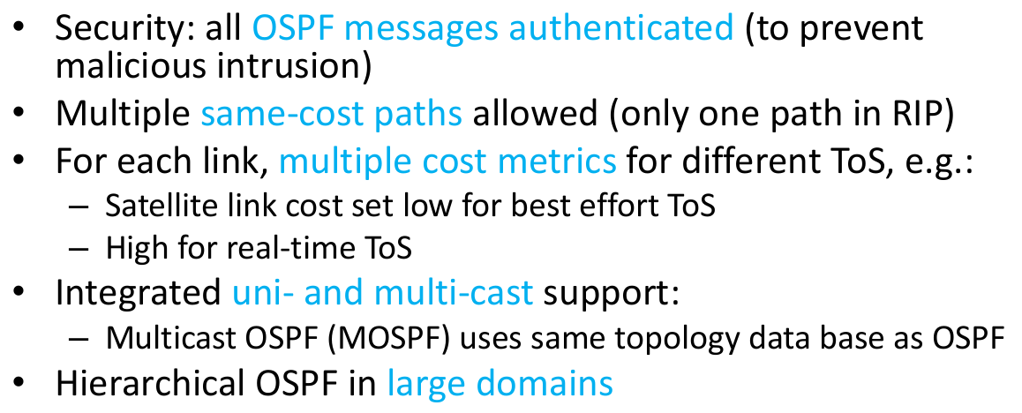
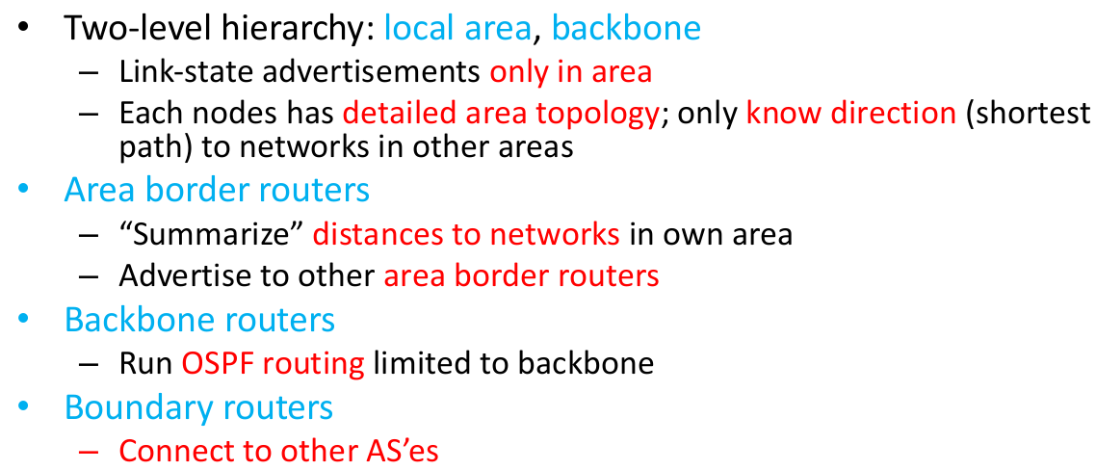
→
Flooding
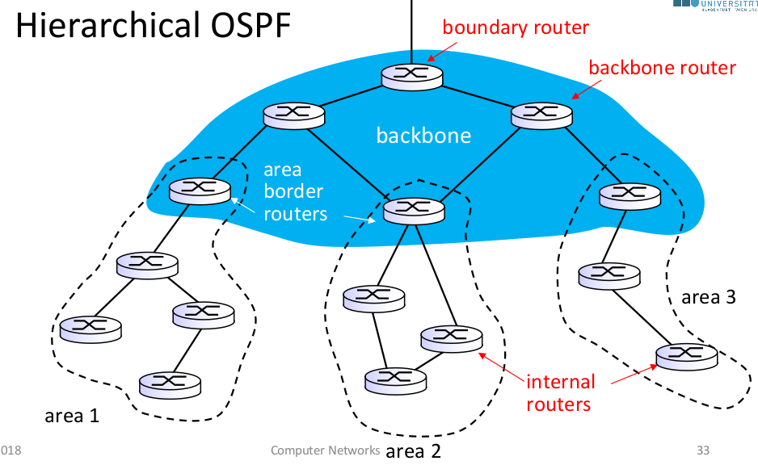

→ Zum Vermeiden des Floodings des gesamten Netzwerkes ↔ Gebe Daten an relevante Router

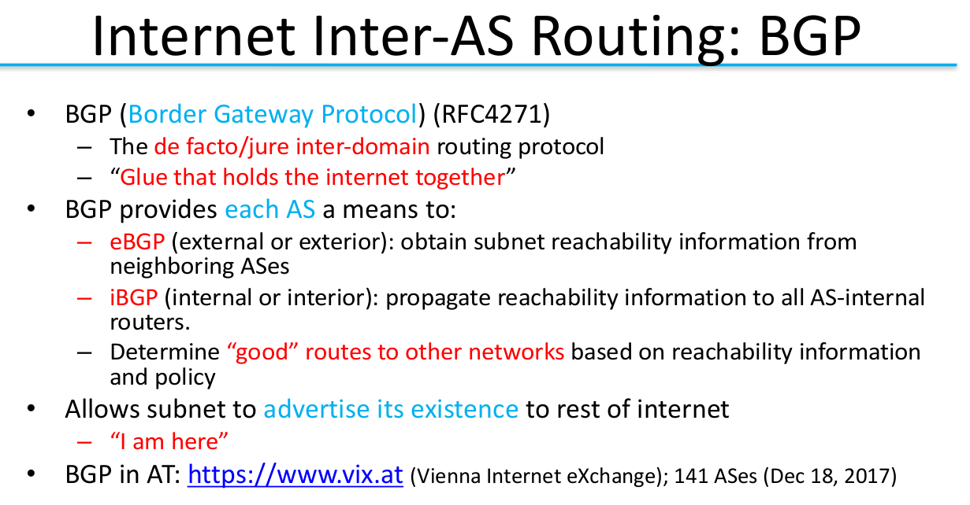
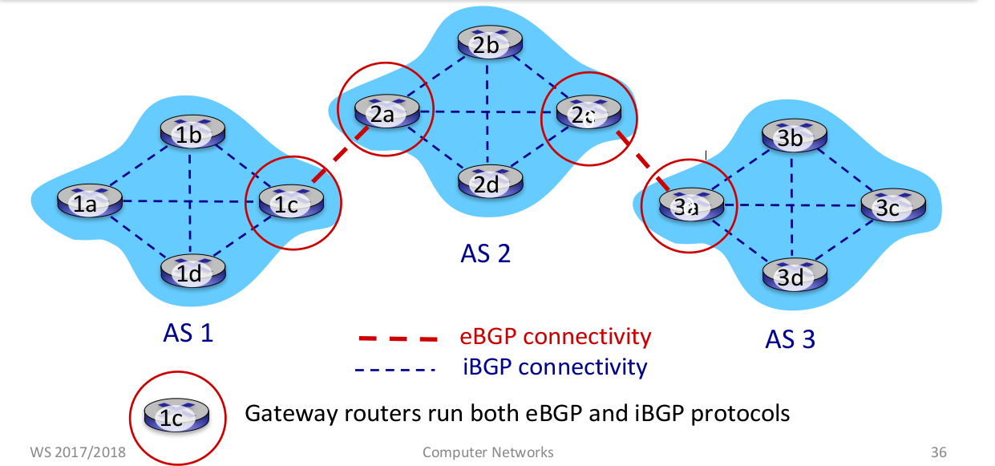
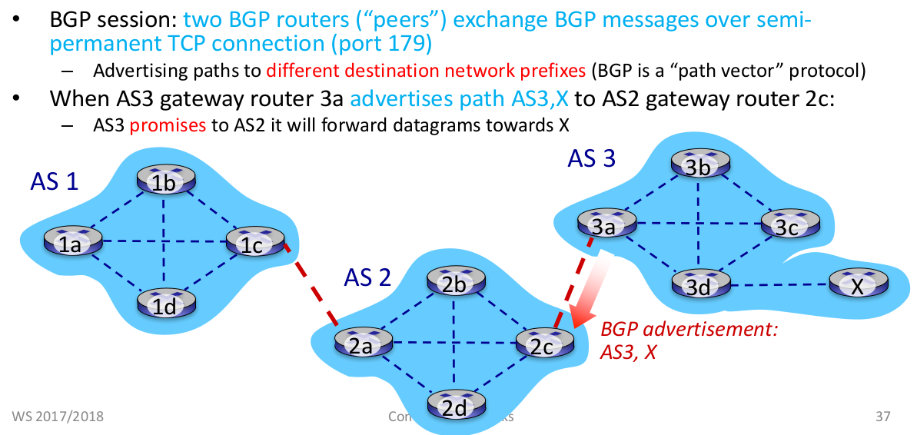
– Protokoll dass die Knoten des Webs zusammenhält

– Extern & Intern-Dataflows
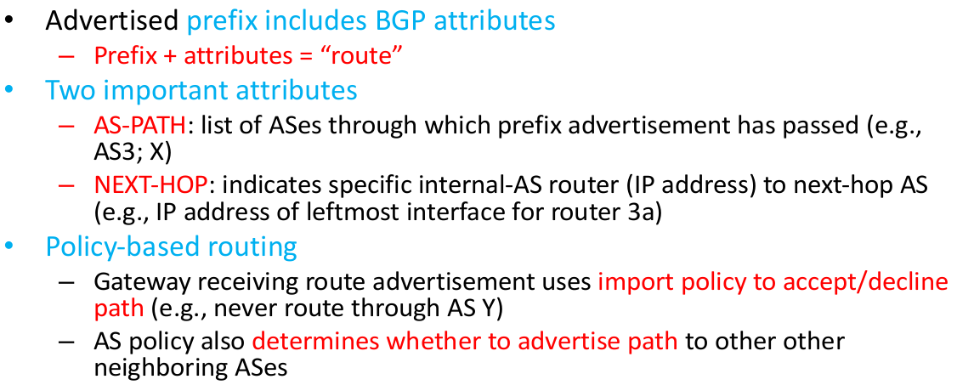
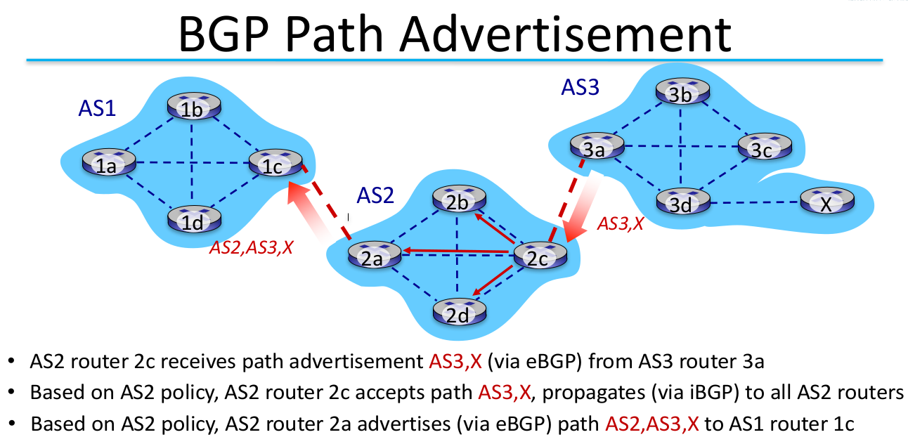
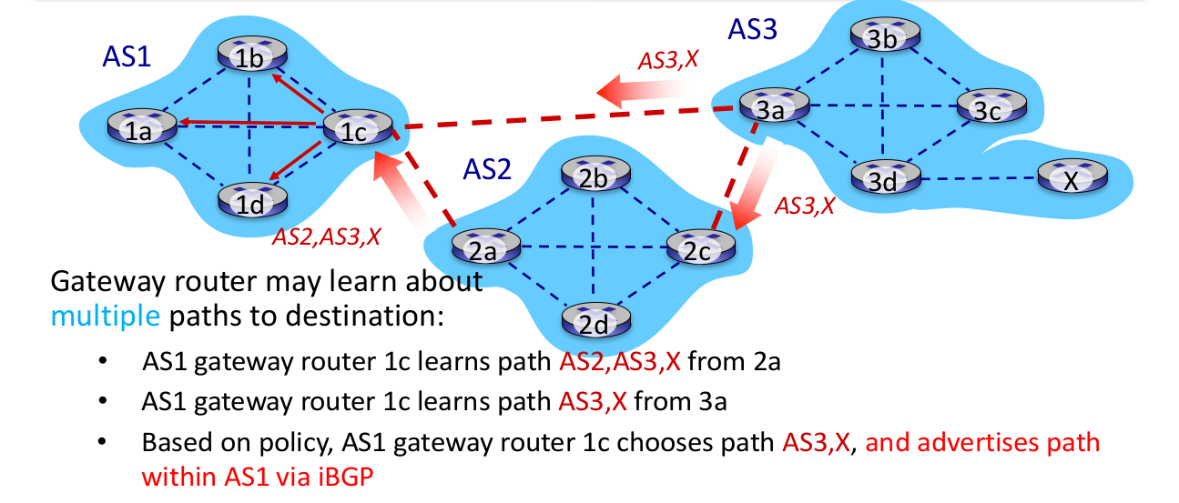
→ Wenn neues Netzwerk/Router dazukommt, so würde man anhand dieses Protokolls das dazuschalten ankündigen – oben: Kontakt von ‘X’ wird weitergeleitet.
– Für AS1: X ist erreichbar über AS3 und AS2
Samples:
→ Next Hop von AS3 zu AS2 ist ‘3a’

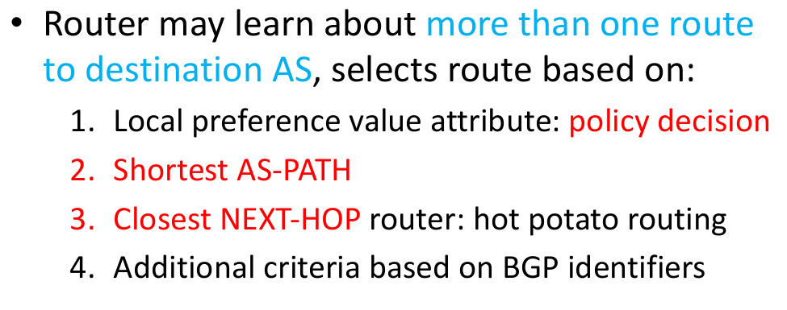
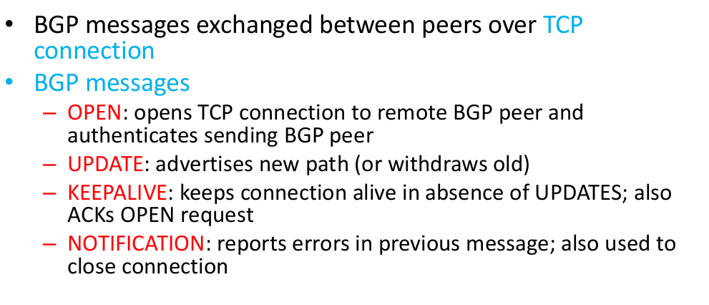
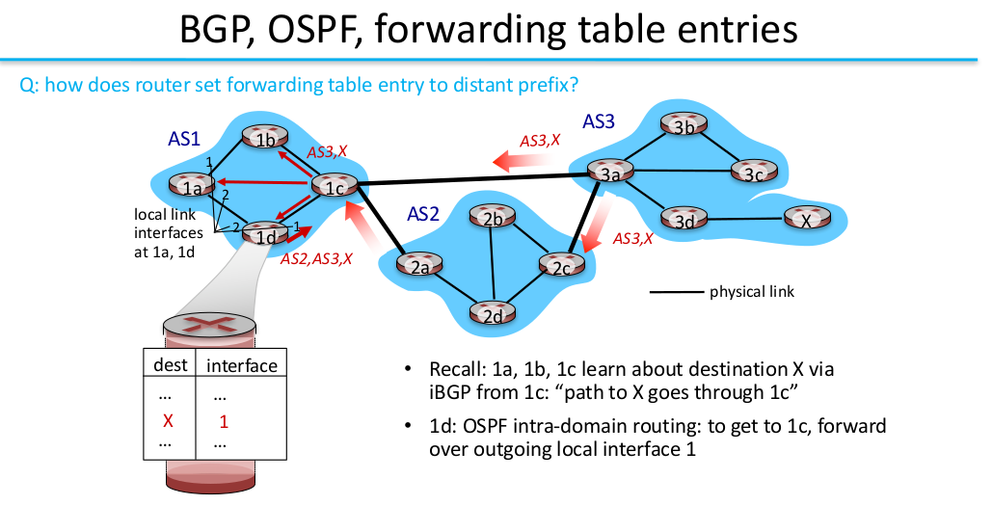
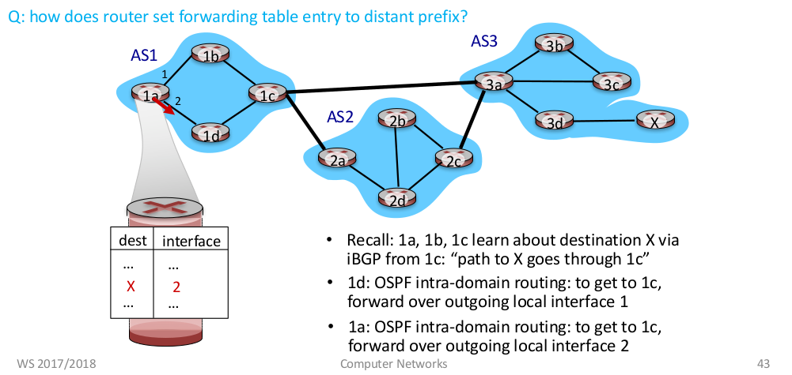

→ Pending on Intranet – Hier: Shortest AS-Path (Siehe AS3,X)

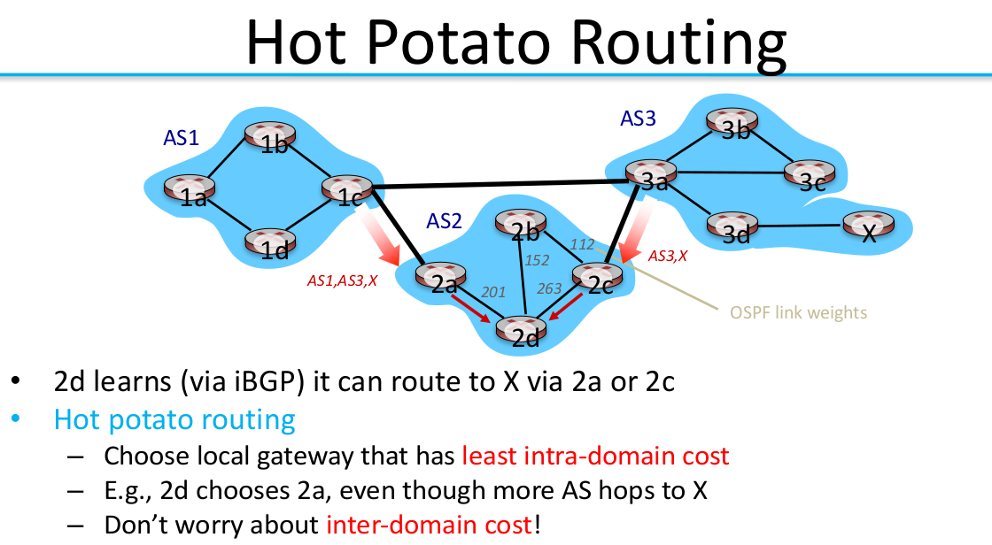
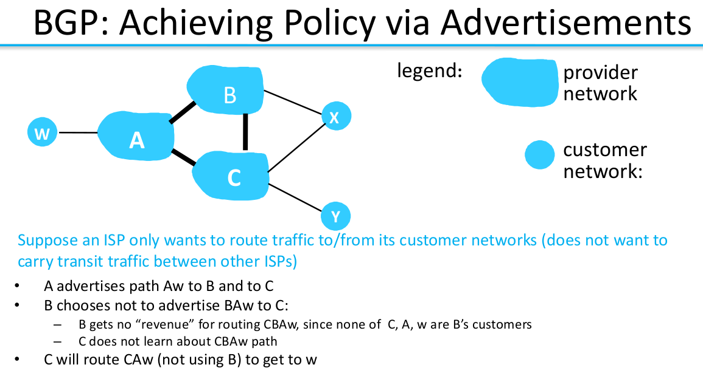
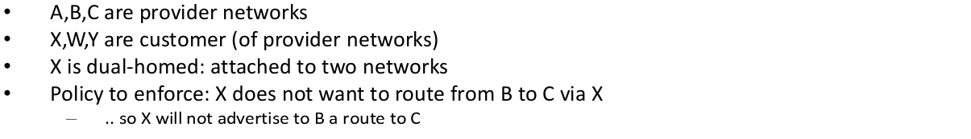
→ Packete so schnell wie möglich wieder los werden
:: Weitergabe von 2d via 2a oder 2c möglich ↔ Intra nimmt es den Gate mit den niedrigsten Kosten: 2a.

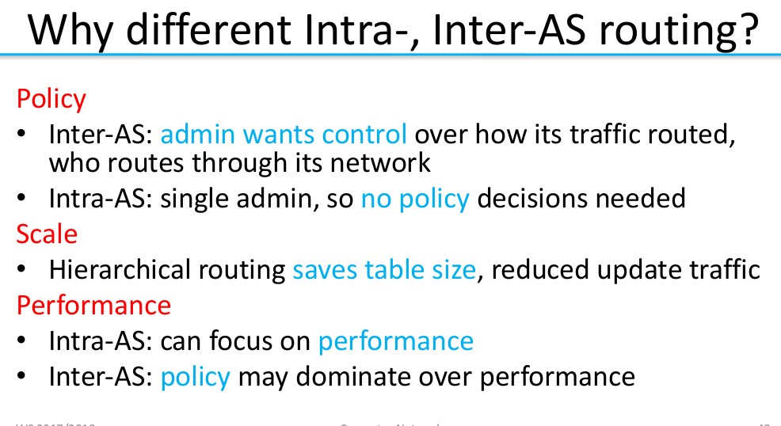
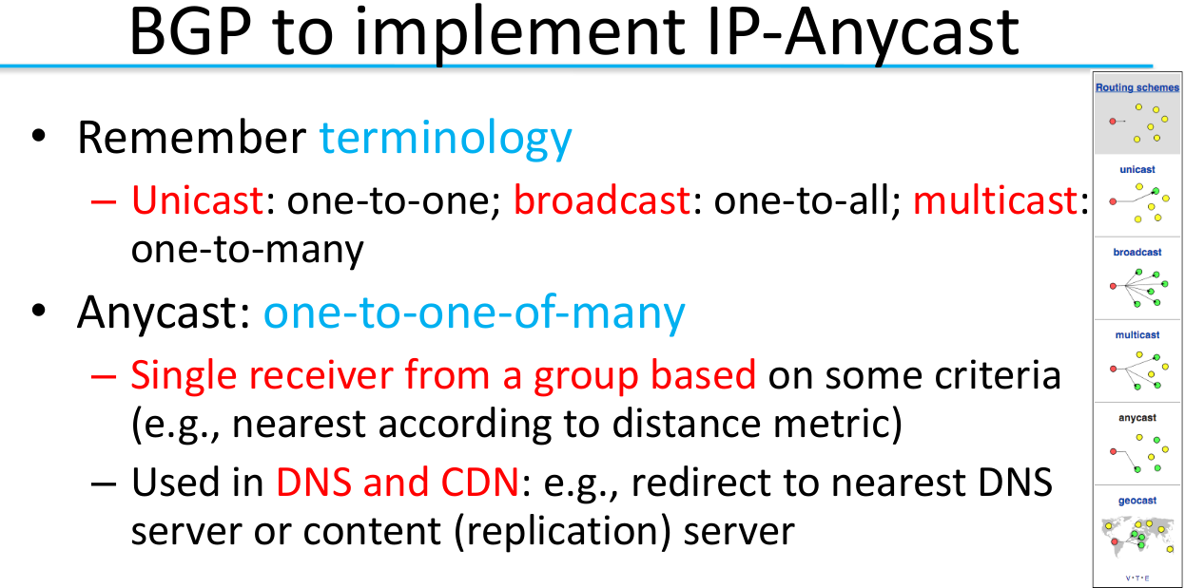

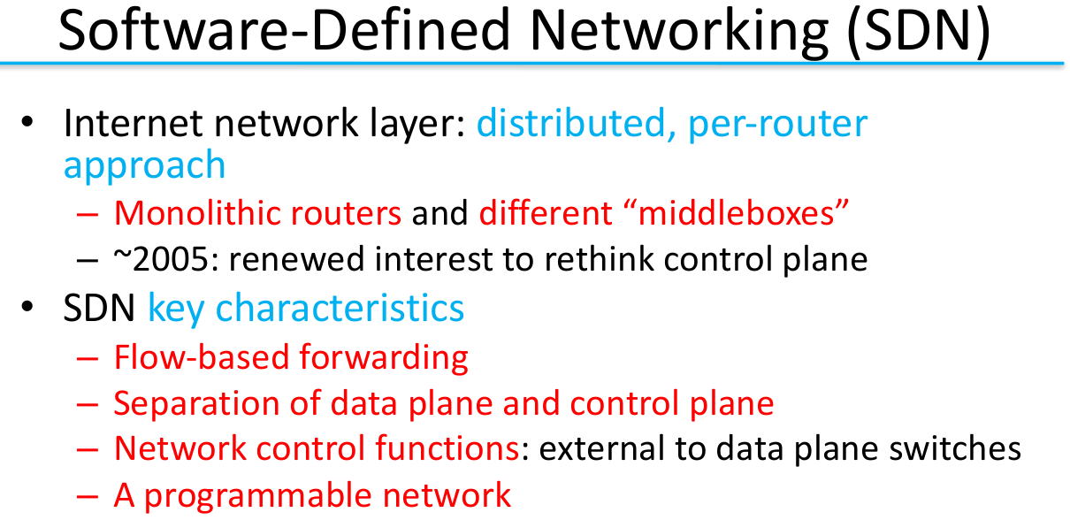
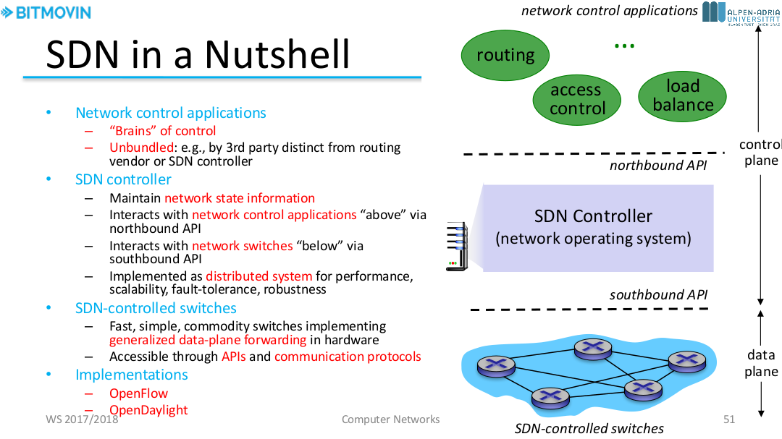
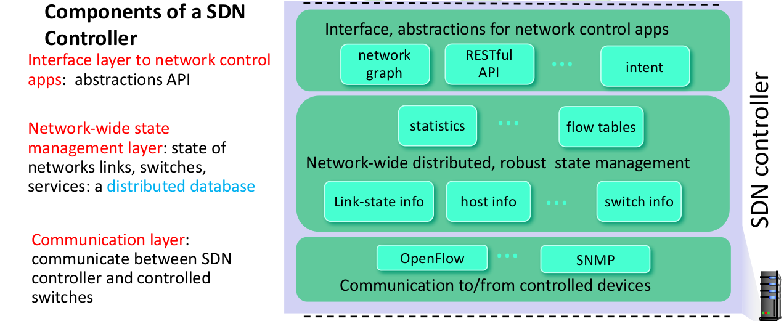

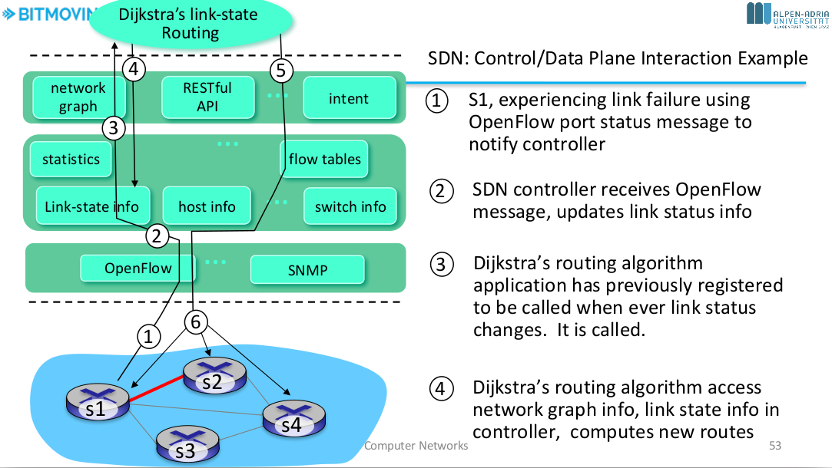
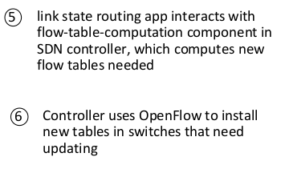
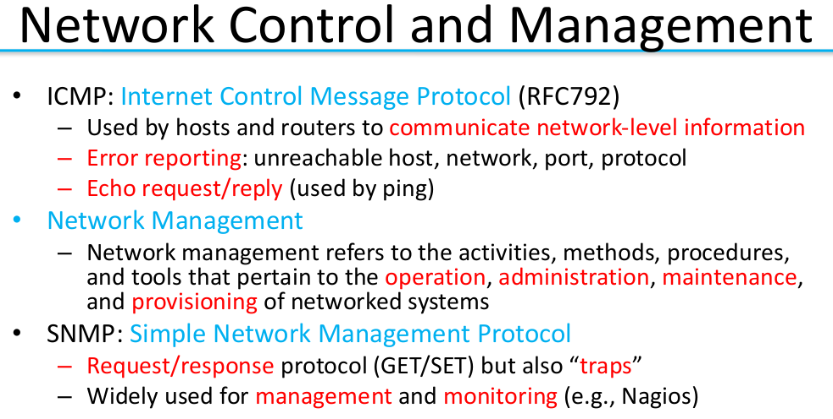
@Characteristics
– Bsp.: FTP – out-of-band
– SDN Controller muss Data- als auch Controlplane befassen

* snmpget -v 1 -c public ppsb.itec.uni-klu.ac.at system.sysUpTime.0
= Drucker.
* snmpget -v 1 -c public ppsa.itec.uni-klu.ac.at system.sysUpTime.0
= Drucker von Timse
MIB – Management Information Base ↔ Strukturierungsform der Antwort, standardisiert/global/firmenintern/gerätespezifisch

* snmpget -v 1 -c public posb.itec.uni-klu.ac.at 1.3.6.1.2.1.43.10.2.1.4.1.1 ← Request
SNMPv2-SMI::mib-2.43.10.2.1.4.1.1 = Counter32:58415 ←Antwort
– @Uni: Erreichbar nur via VPN

